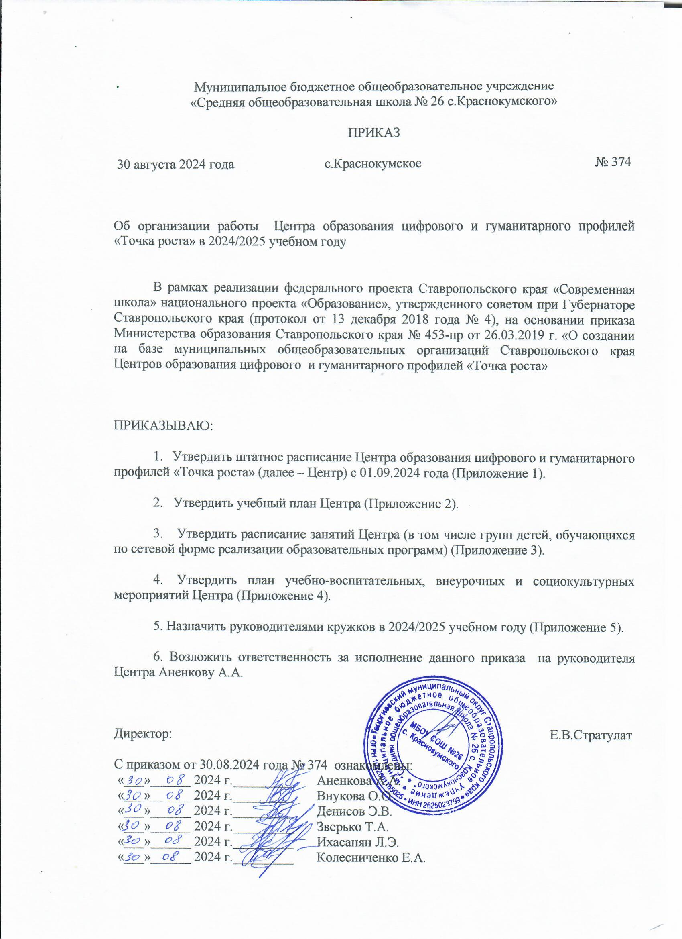



Приложение 3 к приказу
МБОУ СОШ №26 с. Краснокумского
от 30.08.2024 г. № 374

Расписание работы Центра

Кабинет формирования цифровых и гуманитарных компетенций ( № 25)
Урок/ время | Реализация учебного плана основной образовательной программы |  |  |  |  |  | Реализация дополнительных образовательных программ
Урок/ время | понедель  ник | вторник | среда | четверг | пятница | суббота |  | понедельник | вторник | среда | четверг | пятница | суббота
I смена  1 урок  08.00 - 08.40 | 9-в класс  14 человек Урок информати-ки  Внукова О.О. |  | 8-д класс  14 человек Урок информати-ки  Внукова О.О. |  | 10-а класс  20 человек Урок информати-ки  Внукова О.О.
2 урок  08.50 - 09.30 | 9-г класс  15 человек Урок информати-ки  Внукова О.О. |  | 8-г класс  15 человек Урок информати-ки  Внукова О.О. |  | 8-к класс  11 человек Урок информати-ки  Внукова О.О. | 10 класс  14 человек Урок информати-ки  Внукова О.О.
3 урок  09.45 - 10.25 | 9-а класс  14 человек Урок информати-ки  Внукова О.О. |  | 8-б класс  15 человек Урок информати-ки  Внукова О.О. |  |  |  |  |  | 7-г класс  (1 гр.)  10 человек  «Геоинфор-мационные технологии» Денисов Э.В. |  |  | 7-г класс  (1 гр.)  10 человек  «Геоинфор-мационные технологии» Денисов Э.В.
4 урок  10.40 - 11.20 | 9-б класс  15 человек Урок информати-ки  Внукова О.О. |  |  |  |  |  |  |  | 7-а класс  (2 гр.)  10 человек  «Робототехника. Мир «Лего»  Аненкова А.А. | 6-в класс  (4 гр.)  10 человек «Разработка приложений виртуальной и дополненной реальности:3Dмоделирова-ние и программи-рование» Денисов Э.В.  7-б класс  (1 гр.)  10 человек  «Информати-ка. Програм-мирование на примере графического языка Blockly» Внукова О.О. | 7-б класс  (1 гр.)  10 человек  «Информати-ка. Програм-мирование на примере графического языка Blockly» Внукова О.О. | 6-в класс  (4 гр.)  10 человек «Разработка приложений виртуальной и дополненной реальности:3Dмоделирова-ние и программи-рование» Денисов Э.В.  7-в класс  (2 гр.)  10 человек  «Информати-ка. Програм-мирование на примере графического языка Blockly» Внукова О.О
5 урок  11.30 - 12.10 |  |  | 8-а класс  15 человек Урок информати-ки  Внукова О.О. |  |  |  |  | 4-а класс  10 человек "3D моделька"  Аненкова А.А. | 6-б класс  (1 гр.)  10 человек  «Робототехника. Мир «Лего»  Аненкова А.А |  | 4-а класс  10 человек "3D моделька"  Аненкова А.А. | 7-а класс  (2 гр.)  10 человек  «Робототехника. Мир «Лего»  Аненкова А.А | .
6 урок 12.15 – 12.55 |  |  | 8-в класс  14 человек Урок информати-ки  Внукова О.О. |  |  |  |  | 6-в класс  (1 гр.)  10 человек  «Робототехника. Мир «Лего»  Аненкова А.А. | 6-а класс  (3 гр.)  10 человек «Разработка приложе-ний виртуаль-ной и дополне-нной реальности:3Dмодели-рование и программи-рование» Денисов Э.В. |  | 7-в класс  (2 гр.)  10 человек  «Информати-ка. Програм-мирование на примере графического языка Blockly» Внукова О.О. |  | 6-а класс  (3 гр.)  10 человек «Разработка приложе-ний виртуаль-ной и дополнен-ной реальности:3Dмодели-рование и програм-мирование» Денисов Э.В.
II смена  1 урок 13.10 – 13.50 |  |  |  |  |  |  |  | 5-а класс  (1 гр.)  10 человек «Журналистика плюс» Внукова О.О.  5-в класс  (1 гр.)  10 человек  «Промышленный дизайн. Проектирование материаль-ной среды» Колесниченко Е.А. | 5-а класс  (1 гр.)  10 человек  «Промышленный дизайн. Проектирование материаль-ной среды» Колесниченко Е.А. | Сетевая форма реализации программ  6 класс  (1 гр.)  13 человек  «Информа-тика. 3D-моделирова-ние»  Внукова О.О. | 5-а класс  (1 гр.)  10 человек «Журналистика плюс» Внукова О.О. | Сетевая форма реализации программ  6 класс  (1 гр.)  10 человек «Разработка приложе-ний вир-туальной и дополнен-ной реальности:3Dмодели-рование и программи-рование» Колесниченко Е.А. | 10-а класс  (1 гр.)  10 человек  «Цифро-вые техноло-гии в биологии»  Зверько Т.А.
2 урок 14.00 - 14.40 |  |  |  | 7-а класс  14 человек Урок информати-ки  Внукова О.О. |  |  |  | 5-г класс  (2 гр.)  10 человек  «Промышленный дизайн. Проектирование материаль-ной среды» Колесниченко Е.А. | 5-г класс  (2 гр.)  10 человек  «Промышленный дизайн. Проектирование материаль-ной среды» Колесниченко Е.А. | Сетевая форма реализации программ  6 класс  (1 гр.)  13 человек  «Информа-тика. 3D-моделирова-ние»  Внукова О.О. |  | Сетевая форма реализации программ  6 класс  (1 гр.)  10 человек «Разработка приложений виртуальной и дополненной реальности:3Dмодели-рование и программи-рование» Колесниченко Е.А. | 8-г класс  (2 гр.)  10 человек  «Цифро-вые техноло-гии в биологии»  Зверько Т.А.
3 урок 14.50-15.30 |  |  |  | 7-г класс  13 человек Урок информати-ки  Внукова О.О. |  |  |  | 8-в класс  (1 гр.)  10 человек «Информа-тика. Программирование на современ-ном языке Python» Внукова О.О. | 8-б класс  (1 гр.)  10 человек  «Основы программи-рования на языке Python на примере программи-рования беспилотного летатель-ного аппарата»  Денисов Э.В. | 8-в класс  (1 гр.)  10 человек «Информа-тика. Программирование на современ-ном языке Python» Внукова О.О. |  | 8-б класс  (1 гр.)  10 человек  «Основы программи-рования на языке Python на примере программи-рования беспилотного летатель-ного аппарата»  Денисов Э.В. | 9-б классы  (1 гр.)  10 человек  «Цифро-вая лаборато-рия эколога»  Зверько Т.А.
4 урок 15.40 – 16.20 |  |  |  | 7-д класс  20 человек Урок информати-ки  Внукова О.О. |  | . |  | 9-в класс  (1 гр.)  10 человек  «Информатика. Веб-разработка сайтов»  Внукова О.О. | 8-а класс  (2 гр.)  10 человек  «Основы программи-рования на языке Python на примере программи-рования беспилотного летатель-ного аппарата»  Денисов Э.В. | 9-в класс  (1 гр.)  10 человек  «Информатика. Веб-разработка сайтов»  Внукова О.О. |  | 8-а класс  (2 гр.)  10 человек  «Основы программи-рования на языке Python на примере программи-рования беспилот-ного летатель-ного аппарата»  Денисов Э.В. | 8-г классы  (2 гр.)  10 человек  «Цифро-вая лаборато-рия эколога»  Зверько Т.А.
5 урок 16.30-7.10 |  |  |  | 7-б класс  13 человек Урок информати-ки  Внукова О.О. |  |  |  | 9-б класс  (1 гр.)  10 человек  «Цифровая лаборатория эколога»  Зверько Т.А. | 5-б класс  (2 гр.)  10 человек «Журна-листика плюс» Внукова О.О. | 8-а класс  (1 гр.)  10 человек  «Цифро-вые техноло-гии в биологии»  Зверько Т.А. |  | 5-б класс  (2 гр.)  10 человек «Журналистика плюс» Внукова О.О.
6 урок  17.15- 17.55 |  |  |  | 7-в класс  15 человек Урок информати-ки  Внукова О.О. |  |  |  | 8-г класс  (1 гр.)  10 человек  «Цифровая лаборатория эколога»  Зверько Т.А. |  | 10-а класс  (2 гр.)  10 человек  «Цифровые технологии в биологии»  Зверько Т.А.

Расписание работы Центра

Кабинет проектной деятельности (№26)

Время | Реализация учебного плана основной образовательной программы |  |  |  |  |  | Реализация дополнительных образовательных программ
Время | понедель  ник | вторник | среда | четверг | пятница | суббота | понедельник | вторник | среда | четверг | пятница | суббота
I смена  1 урок  08.00 - 08.40 | 9-в класс  13 человек Урок информати-ки  Шишкин В.В. |  | 8-д класс  14 человек Урок информати-ки  Шишкин В.В. |  | 9-к класс  11 человек Урок информати-ки  Шишкин В.В.
2 урок  08.50 - 09.30 | 9-г класс  15 человек Урок информати-ки  Шишкин В.В. |  | 8-г класс  15 человек Урок информати-ки  Шишкин В.В. |  | 11 класс  21 человек Урок информати-ки  Шишкин В.В. | . |  | 7-в класс (1 гр.)  10 человек "Безопас-ное поведение" Исаханян Л.Э.
3 урок  09.45 - 10.25 | 9-а класс  14 человек Урок информати-ки  Шишкин В.В. |  | 8-б класс  15 человек Урок информати-ки  Шишкин В.В. |  | 10-б класс  11 человек Урок информати-ки  Шишкин В.В. |  | . | 7-д класс (2 гр.)  10 человек "Безопас-ное поведение" Исаханян Л.Э. |  |  |  | 6-г класс  10 человек  «Информа-тика. 3D-моделирова-ние»  Кулиева Е.М.
4 урок  10.40 - 11.20 | 9-б класс  15 человек Урок информати-ки  Шишкин В.В. |  |  |  |  |  |  |  | 7-г классы  (3 гр.)  10 человек "Шахматное королевство"  Шишкин В.В. |  | 7-г классы  (3 гр.)  10 человек "Шахмат-ное королев-ство"  Шишкин В.В. | 6-г класс  10 человек  «Информа-тика. 3D-моделирова-ние»  Кулиева Е.М.
5 урок  11.30 - 12.10 |  |  | 8-а класс  15 человек Урок информати-ки  Шишкин В.В. |  |  |  | 4-б класс  (1 гр.)  10 человек "Шахмат-ное королев-ство"  Шишкин В.В. | 6-а класс  (1 гр.)  10 человек "Безопасное поведение" Исаханян Л.Э. |  | 4-б класс  (1 гр.)  10 человек "Шахматное королевство"  Шишкин В.В. | 7-в класс (1 гр.)  10 человек "Безопас-ное поведение" Исаханян Л.Э. | 6-а класс  (1 гр.)  10 человек "Безопас-ное поведение" Исаханян Л.Э.
6 урок  12.15 – 12.55 |  |  | 8-в класс  14 человек Урок информати-ки  Шишкин В.В. |  |  |  | 3-б класс  (2 гр.)  10 человек "Шахмат-ное королев-ство"  Шишкин В.В. | 6-д класс  (2 гр.)  10 человек "Безопасное поведение" Исаханян Л.Э. |  | 3-б класс  (2 гр.)  10 человек "Шахматное королевство"  Шишкин В.В. | 7-д класс (2 гр.)  10 человек "Безопас-ное поведение" Исаханян Л.Э. | 6-д класс  (2 гр.)  10 человек "Безопас-ное поведение" Исаханян Л.Э.
II смена  1 урок 13.10 – 13.50 |  |  |  |  |  |  | 5-д класс  (2 гр.)  «Информа-тика. Программирование на примере графического языка Scratch»  Шишкин В.В. | 5-б класс  (1 гр.)  10 человек "Безопасное поведение" Исаханян Л.Э. | Сетевая форма реализации программ  6 класс  (2 гр.)  12 человек  «Информа-тика. 3D-моделирова-ние»  Кулиева Е.М.  8-г класс  (4 гр.)  10 человек "Шахмат-ное королев-ство"  Шишкин В.В. | 5-д класс  (2 гр.)  «Информа-тика. Программирование на примере графического языка Scratch»  Шишкин В.В. | Сетевая форма реализации программ  6 класс  (2 гр.)  10 человек «Разработка приложений виртуальной и дополненной реальности:3Dмодели-рование и программиро-вание»  Денисов Э.В. | 7-б класс  (2 гр.)  10 человек  «Геоинфор-мационные технологии» Денисов Э.В.
2 урок 14.00 - 14.40 |  |  |  | 7-а класс  14 человек Урок информати-ки  Шишкин В.В. |  |  | 8-г класс  (4 гр.)  10 человек "Шахмат-ное королев-ство"  Шишкин В.В. | 5-е класс  (2 гр.)  10 человек "Безопасное поведение" Исаханян Л.Э. | Сетевая форма реализации программ  6 класс  (2 гр.)  12 человек  «Информа-тика. 3D-моделирова-ние»  Кулиева Е.М.  9-г класс  (5 гр.)  10 человек "Шахматное королевство"  Шишкин В.В. |  | Сетевая форма реализации программ  6 класс  (2 гр.)  10 человек «Разработка приложений виртуальной и дополненной реальности:3Dмодели-рование и програм-мирование»  Денисов Э.В. | 7-б класс  (2 гр.)  10 человек  «Геоин-фор-мацион-ные техноло-гии» Денисов Э.В.
3 урок 14.50-15.30 |  |  |  | 7-г класс  13 человек Урок информати-ки  Шишкин В.В. |  |  | 9-г класс  (5 гр.)  10 человек "Шахмат-ное королев-ство"  Шишкин В.В.  5-е класс  (1 гр.)  10 человек  «Информа-тика. Программирование на примере графического языка Scratch»  Кулиева Е.А. | 5-е класс  (1 гр.)  10 человек  «Информа-тика. Программирование на примере графического языка Scratch»  Кулиева Е.А. | 5-б класс  (1 гр.)  10 человек "Безопас-ное поведение" Исаханян Л.Э.  8-д класс  (2 гр.)  10 человек «Информа-тика. Программирование на современ-ном языке Python» Шишкин В.В. |  | 8-а класс  (1 гр.)  10 человек "Безопас-ное поведение" Исаханян Л.Э.  8-д класс  (2 гр.)  10 человек «Информа-тика. Программирование на современ-ном языке Python» Шишкин В.В.
4 урок 15.40 – 16.20 |  |  |  |  |  |  | 10-б класс  10 человек «Искусст-венный ин-теллект» Шишкин В.В. | 8-а класс  (1 гр.)  10 человек "Безопас-ное поведение" Исаханян Л.Э. | 5-е класс  (2 гр.)  10 человек "Безопасное поведение" Исаханян Л.Э.  9-а класс  (2 гр.)  10 человек  «Информатика. Веб-разработка сайтов»  Шишкин В.В. |  | 8-д класс  (2 гр.)  10 человек "Безопас-ное поведение" Исаханян Л.Э.  9-а класс  (2 гр.)  10 человек  «Информатика. Веб-разработка сайтов»  Шишкин В.В.
5 урок 16.30-17.10 |  |  |  | 7-б класс  13 человек Урок информати-ки  Шишкин В.В. |  |  | 11-а класс  (2 гр.)  10 человек «Искусст-венный ин-теллект» Шишкин В.В | 9 класс  10 человек "Безопас-ное поведение" Исаханян Л.Э. | 8-д класс  (2 гр.)  10 человек "Безопас-ное поведение" Исаханян Л.Э. |  | 9 класс  10 человек "Безопас-ное поведение" Исаханян Л.Э.
6 урок  17.15- 17.55 |  |  |  | 7-в класс  15 человек Урок информати-ки  Шишкин В.В.

